Załącznik nr 1c do Zapytania ofertowego Nr ROPS-III.433.12.2023.KL

SZCZEGÓŁOWY OPIS PRZEDMIOTU ZAMÓWIENIA

Przedmiotem zamówienia jest zakup i dostawa odzieży promocyjnej z nadrukiem, oznakowanej symbolem Warmia i Mazury lub/i logo lub/i hasłem promocyjnym.

Zamawiający wymaga, aby dostarczony przedmiot zamówienia:
1) odpowiadał obowiązującym normom z zakresu gatunku pierwszego.
2) był fabrycznie nowy, nieużywany, spełniał wymagania techniczno-jakościowe określone w dokumentacji technicznej producenta na dany wyrób oraz odpowiednie normy.
3) każdy produkt po wypraniu (wg wskazań producenta) musi zachować swoje właściwości (odporność na rozciąganie, kurczenie się). Kolor musi być trwały
i zachować swoją intensywność.
4) każdy produkt musi być w oznakowanym opakowaniu, które umożliwi pełną identyfikację towaru np. damski/męski, rozmiar itp. bez konieczności naruszania opakowania.
5) każdy produkt musi zawierać metkę z oznaczeniem podstawowych parametrów.

RODZAJ ASORTYMENTU:

- Koszulka typu t-shirt (poglądowa wizualizacja – zdjęcie nr 1) – 100 szt.
z wysokiej jakości bawełny w kolorze białym z nadrukiem lub/i haftem komputerowym na lewej piersi tj. symbol Warmia-Mazury – zdjęcie 2
o powierzchni nie mniejszej niż 4 cm x 4 cm. Rodzaj i jakość nadruku: sitodruk wysokiej jakości i precyzji wykonania szczegółów nadruku. Nadruk powinien być trwały, delikatny, przyjemny w dotyku, bez efektu „ceraty”, powinien wyróżniać się wysoką odpornością na pranie oraz użytkowanie. Na plecach duże logo – zdjęcie 2. Wielkość liter na rozłożonym na płasko materiale proporcjonalna do rozmiaru koszulki na wysokości ramion.

Ponadto koszulka powinna spełniać następujące parametry:
- gramatura nie mniej niż 200 g/m²;
- krój klasyczny;
- co najmniej 95% bawełna wysokiej jakości typu ring spun czesana z domieszką co najmniej 5% elastanu, lycry lub nylonu;
- materiał wytrzymały, gładki, miły w dotyku, bez zmechaceń;
- dół koszulki prosty;
- szwy podwójne przy rękawkach wykonane mocnymi trwałymi nićmi a nie przędzą, taśma wzmacniająca na karku, brak szwów bocznych;
- rękawy przyszyte po łuku.
Asortyment w rozbiciu na poniższe rozmiary i ilości:
Rozmiary S- 35, M-35, L-30

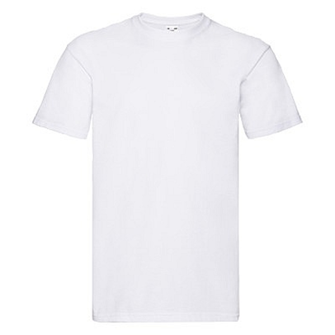

Poglądowa wizualizacja – zdjęcie nr 1

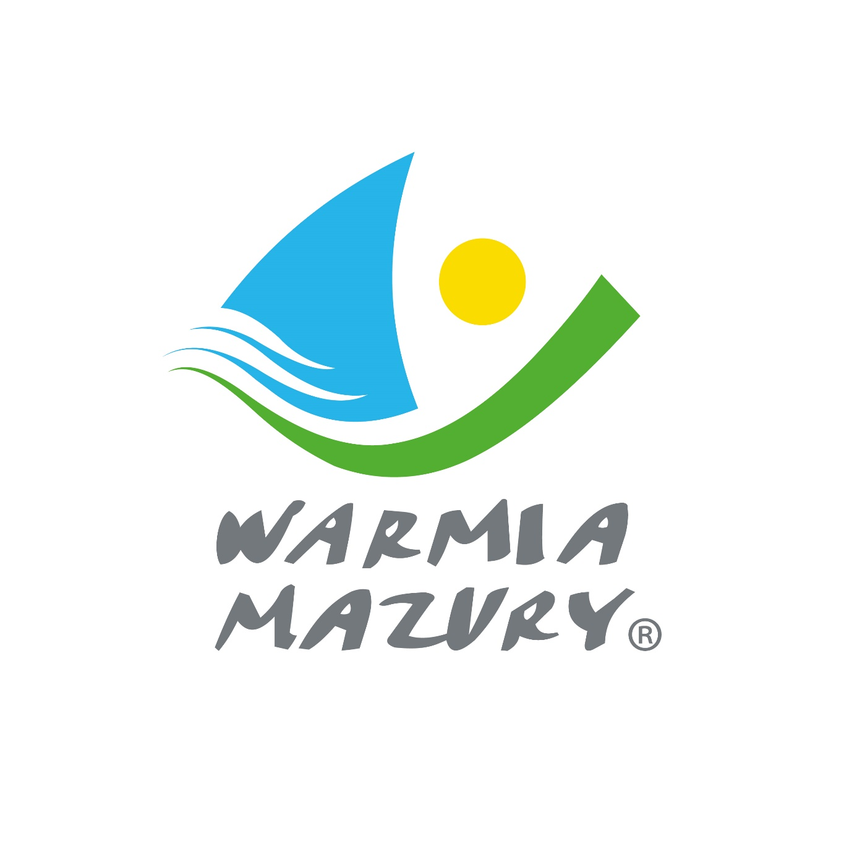
Wizualizacja logo – zdjęcie 2

